腾达（Tenda）AC11 登录不了管理界面，怎么办？
适用型号：AC11 问题分类：故障排查

- 检查电脑是否连接的是路由器的LAN1—LAN3任意口，若连接到WAN口，则需更换到LAN1/3任意口上；
若是手机登录管理界面，请检查无线信号是否已连接，并断开手机移动数据，尝试再次登录；
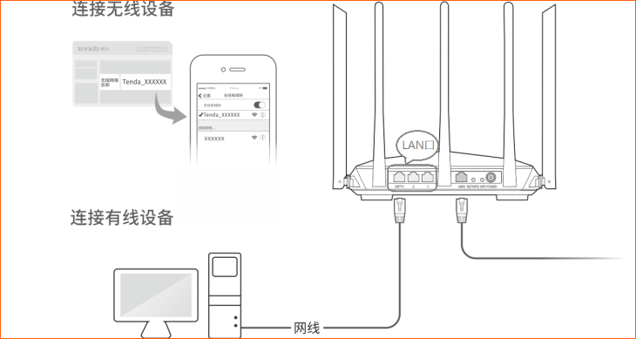
- 检查路由器的SYS指示灯是否闪烁状态，正常状态是闪烁，若是常亮或不亮，请将路由器断电重启，然后等待半分钟左右看是否会正常闪烁，若依然是常亮或不亮，代表路由器故障。
- 检查电脑本地IP是否是自动获取，设置方法请参考文档 电脑如何设置自动获取ip地址？
- 登录地址“tendawifi.com”需要在地址栏输入，不可以在百度搜索等搜索引擎中输入。
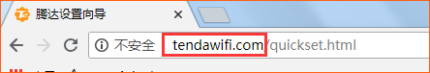
- 可能浏览器兼容或者浏览器缓存，可以更换其他浏览器再次登录。
- 若设备上没有其他浏览器，可以使用其他电脑或者手机连接路由器，再进界面。

